Wanderung Tektonikarena Sardona
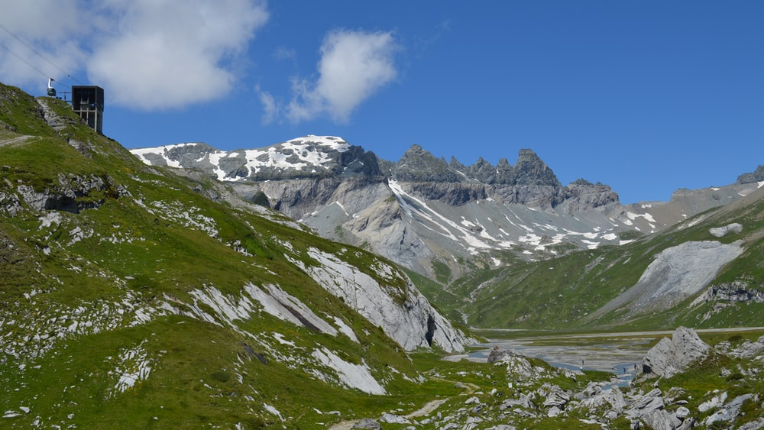

Tageswanderung durch das UNESCO-Welterbe Sardona mit einer unschlagbaren Aussicht auf die Tschingelhörner mit dem Martinsloch. Die Mittagsrast findet dabei bei der Segnaseben statt. Dabei kann das Ausstellungszentrum zur Tektonikarena besucht werden. Der Abstieg der Wanderung verläuft entlang dem Wasserweg Flims. Ein wunderschöner Weg, bei welchem das Element Wasser und seine Eindrückliche Wirkung und Kräfte bestaunt werden können.

Kategorie: Tagesauflug
geförderte Ziele:

$
$
Preis pro Person:
Gruppengrösse: keine Begrenzung
Ort: Flims GR

Jahreszeit:
geeignetes Wetter: Schönwetter
Zeitaufwand für LP: 1 Stunde (ohne Rekognoszierung)
Betreuung / Begleitperson(en): mind. 3
I
I
I
Schwierigkeitsgrad:
geeignete Lagerform(en): Wanderlager, Sportlager, Kennenlernlager, Sommerlager, Herbstlager, Abschlusslager
Reservationen: keine nötig

Detaillierte Planung:
Zeit | Ablauf | Material | Bemerkungen
30’  90’  30’  30’  320’ | > Bergfahrt mit dem Sessellift Flims - Foppa - Naraus  > Wanderung zur Segneshütte mit dem  Ausstellungspavillon UNESCO Welterbe Sardona  > Ankunft Besucherpavillon und  Besichtigung Besucher Pavillon  > Mittagspause  > Wanderung um Segnasboden und anschliessend Wasserweg nach Flims | > Ticket  > Karte | > täglich bis 24.10.  > Karte und Höhenprofil siehe Anhang  > Gratis Eintritt Besucherpavillon, Führung kann gebucht werden

Spezifische Sicherheitsmassnahmen:
Sicherheitsvorkehrungen | Verantwortung im Leitungsteam  > Gewandert wird in der ganzen Gruppe.  > Person 1 ist dabei für die Route und die Leitung der Gruppe verantwortlich. Sie/Er führt die Gruppe von vorne.  > Eine der Begleitpersonen bildet jeweils das Schlusslicht.
Abbruchkriterien/Alternativen
> Grundsätzlich kann die Wanderung nur bei trockener und stabiler Witterung durchgeführt werden. Bei Gefahr von Gewittern vor dem späteren Nachmittag muss sie abgesagt werden.
> Auf dem Segnasboden wird entschieden ob die Weiterwanderung ins Tal möglich ist. Alternativ kann die Seilbahn vom Grauberg nach Stargels benutzt werden und von dort aus ins Tal oder zur Bergstation Naraus gelaufen werden.
> Ist der Fluss am Wasserweg überflutet, kann die signalisierte Alternativroute vorbei an der Runcahöhe gewandert werden.
> Point of no return: Stargels
> Ein Notunterstand ist auf dem Segnasboden, bei Stargels und der Runcahöhe vorhanden.
Sicherheitsrelevante Verhaltensregeln für die Gruppe
> Die Gruppe bleibt zusammen (niemand rennt voraus).
> Sichtverbindung innerhalb der Gruppe.
> Bei engen Passagen und den Wegen Wasserwegen wandert Person 1 voraus. Person 2 wandert am Ende der Gruppe.
> Bei engen Passagen laufen alle hintereinander.
> Bei den Brücken über dem Wasserweg ist besondere Vorsicht geboten, da es sehr rutschig sein kann.
> Besondere Vorsicht ist beim Abstieg geboten, da hier die Konzentration langsam nachlässt, weil die Teilnehmenden müde sind.
Material/Ausrüstung
> Gute Schuhe
> Regenschutz
> Sonnenschutz (Hut, Brille, Sonnencrème)
> Ersatzwäsche, Pullover
> Ausreichend Getränke
> Landeskarten und Marschzeittabelle
> Wanderapotheke
> Krisenkärtchen
> geladenes Mobiltelefon
> Tagesrucksäcke sind gut eingestellt
Die Ausrüstung wird vor dem Abmarsch kontrolliert.
Weitere Massnahmen
> Schlüsselstelle unterhalb Segenshütte:
(2'737'545, 1'192'677) Unterhalb Segneshütte rutschig und steil (1er Kolone)
Vorbereitung für Notfallsituationen | > Die Gruppe verfügt über eine Wanderapotheke.  > Alle Begleitpersonen haben je ein Mobiltelefon dabei (Akku wird vorher geladen).  > Alle Begleitpersonen kennen die wichtigsten Notfallnummern und tragen ein Krisenkärtchen bei sich.  > Die Küche ist im Lagerhaus und per Mobiltelefon erreichbar und verfügt über ein Auto.

Links: https://www.flimslaax.com/oeffnungszeiten-tickets
https://unesco-sardona.ch/
https://www.flimslaax.com/naturerlebnisse/tektonikarena-sardona

Anhang
Wanderung Teil 1:
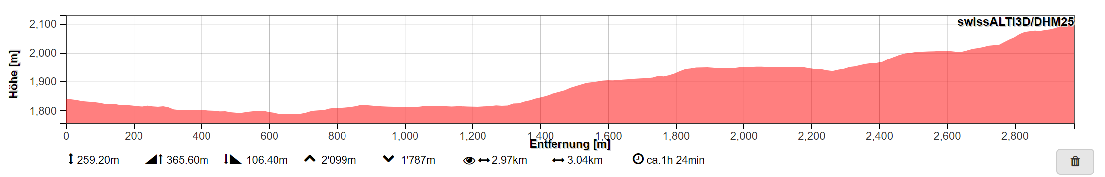
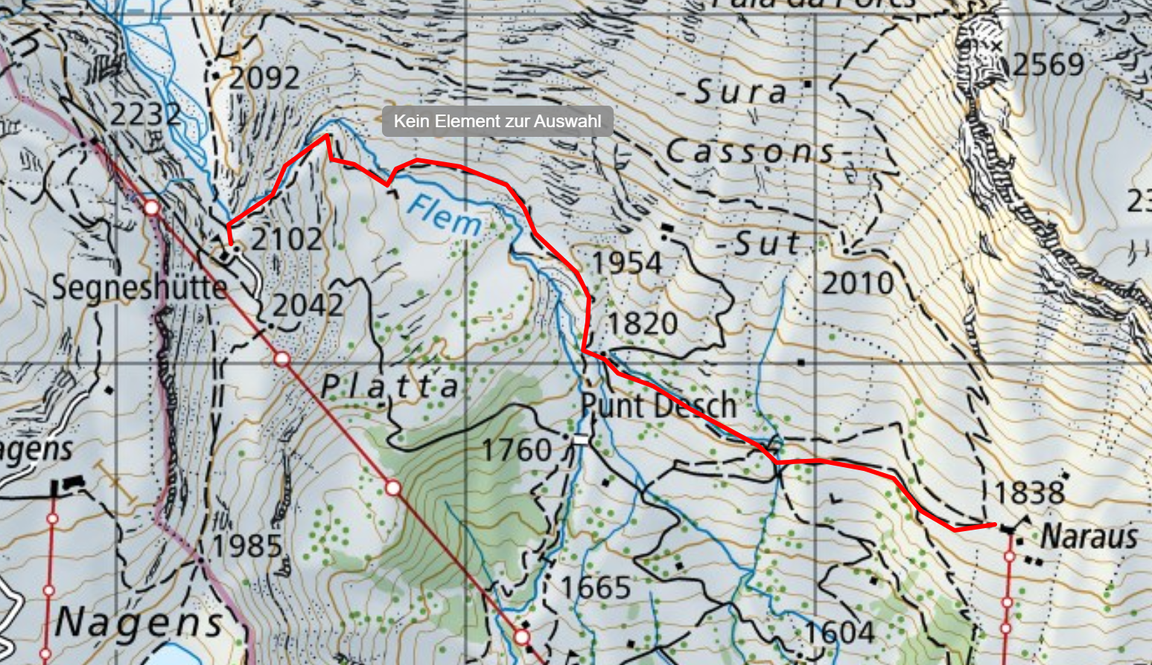

Wanderung Teil 2:
